Фотоотчёт по театральному кружку «Фантазёры»
учителя – логопеда Князевой Т.А.

Анализ современной практики дошкольного образования позволяет сделать вывод о том, что все больше внимания уделяется педагогами раскрытию потенциальных возможностей ребенка, его скрытого таланта средствами театрального искусства. В этом году я провожу в Старожиловском саду№3, в подготовительной группе «Теремок» кружок театрального искусства «Фантазёры». Занятия проводятся по программе Э.Г. Чуриловой «Арт-фантазия». Дети с большим удовольствием посещают кружок, с нетерпением ждут новой встречи.
Содержание программы позволяет стимулировать способность детей к образному и свободному восприятию окружающего мира (людей, культурных ценностей, природы), которое, развиваясь параллельно с традиционным рациональным восприятием, расширяет и обогащает его.
Цель программы: развитие речи и эстетических способностей средствами театрального искусства
Игры с элементами театрализации включают в себя:
речевые упражнения;
этюды на выражение основных эмоций;
этюды на воспроизведение основных черт характера;
игры на развитие внимания и памяти;
этюды на выразительность жестов;
ролевые игры.
Упражнения на развитие речи, дыхания и голоса совершенствуют речевой аппарат ребенка. Выполнение игровых заданий в образах животных и персонажей из сказок помогает лучше овладеть своим телом, осознать пластические возможности движений. Театрализованные игры позволяют ребятам с большим интересом и легкостью погружаться в мир фантазии, учат замечать и оценивать свои и чужие промахи. Дети становятся более раскрепощенными, общительными; они учатся четко формулировать свои мысли и излагать их публично, тоньше чувствовать и познавать окружающий мир.

Игры на развитие ритмопластики и двигательных способностей
МУРАВЬИ
Цель. Уметь ориентироваться в пространстве, равномерно размещаться по площадке, не сталкиваясь друг с другом. Двигаться в разных темпах. Тренировка внимания.
Ход игры. По хлопку педагога дети начинают хаотически двигаться по залу, не сталкиваясь с другими детьми и стараясь, все время заполнять свободное пространство.(1)
ОСЕННИЕ ЛИСТЬЯ
Ветер играет осенними листьями, они кружатся в причудливом танце, постепенно опускаясь на землю.
Музыкальное сопровождение: «Вальс-фантазия», муз. М.Глинки или вальс «Осенний сон», муз. А.Джойса.(2)

В ЦАРСТВЕ ЗОЛОТОЙ РЫБКИ
В морском царстве Золотой рыбки покой и тишина. Его обитатели занимаются своими делами: плавают рыбки, извиваются водоросли, раскрывается и закрывается раковина, быстро перемещается по дну краб...
Музыкальное сопровождение: «Аквариум» («Карнавал животных»), муз. К.Сен-Санса.(3)
Упражнения на развитие выразительной мимики и пантомимы
Цель: учить использовать выразительную мимику для создания яркого образа.

Обиженный щенок
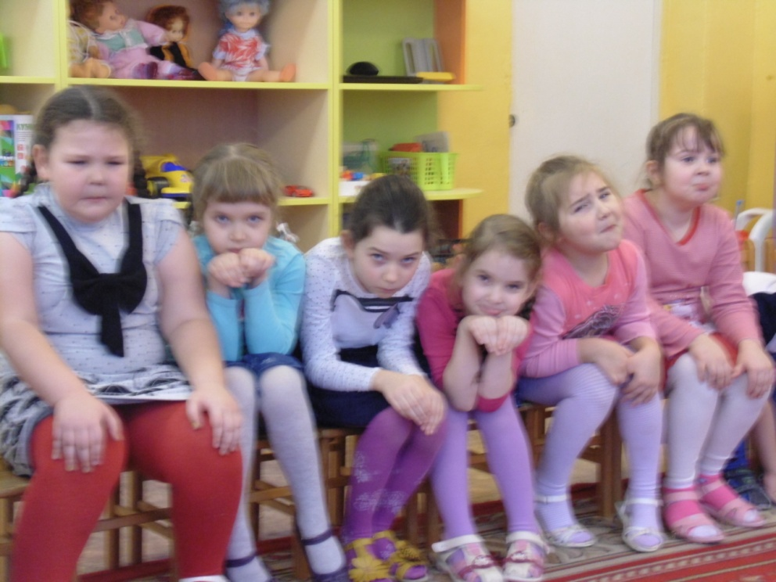

Грустный зайчонок
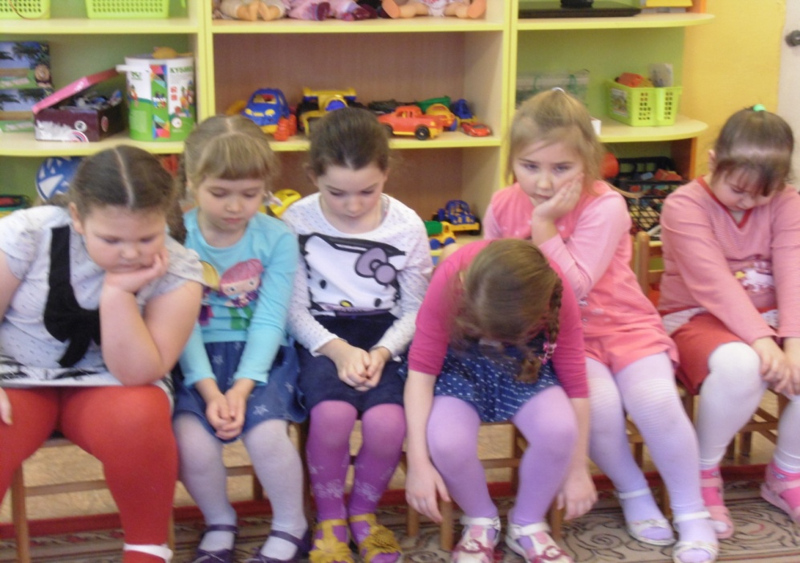

Весёлая обезьянка
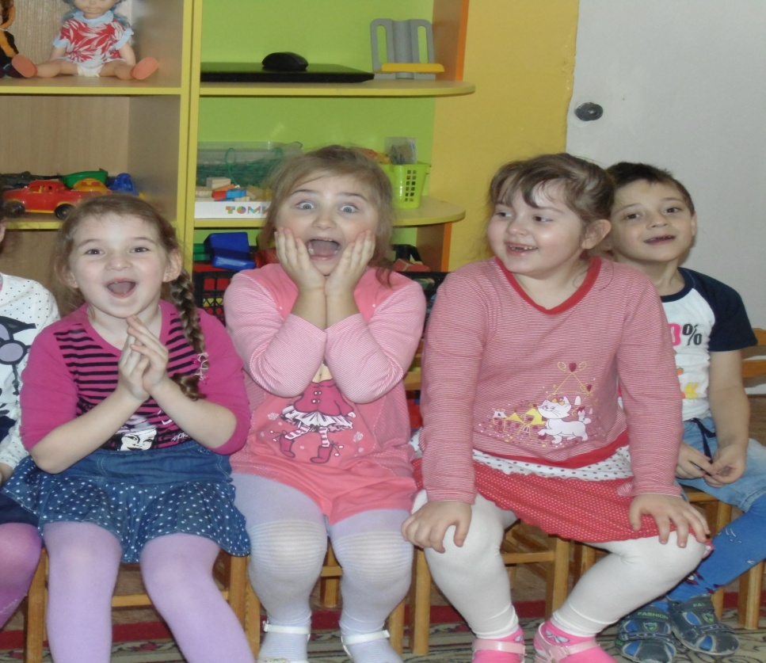
Игры – композиции
Цель: учить детей элементам искусства пантомимы, развивать пластику. Совершенствовать исполнительские умения детей в создании выразительного образа.

Зеркало
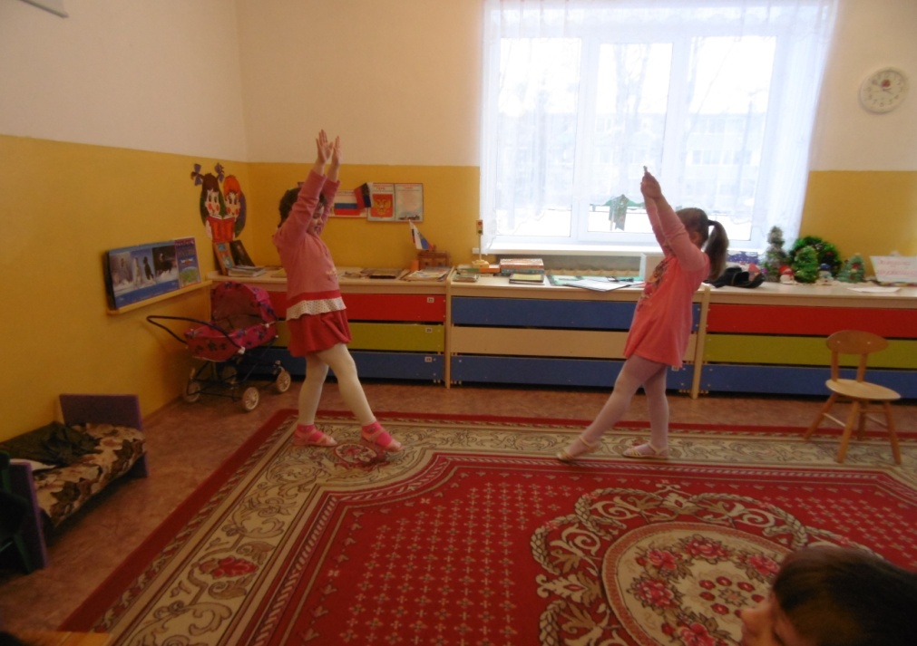

Охотник и собака
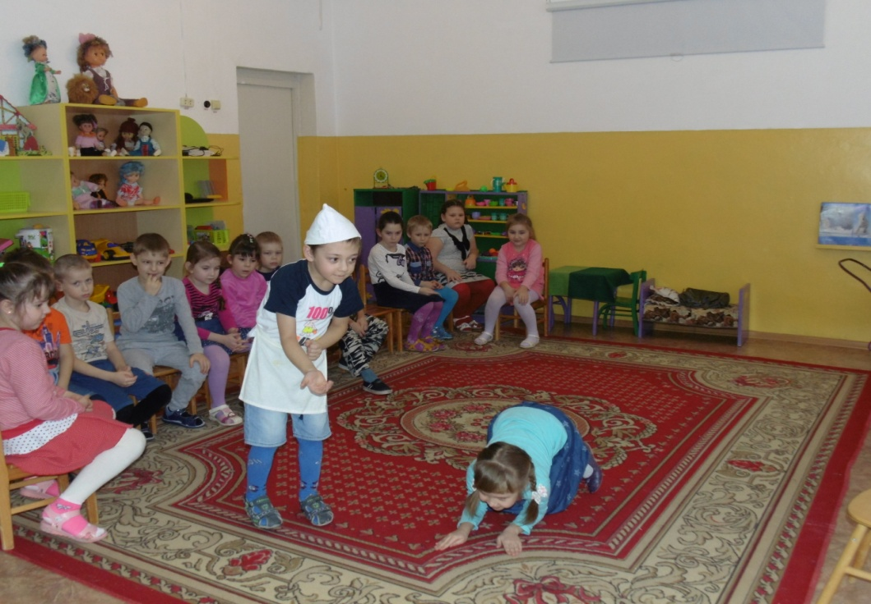

Пчёлка на цветке
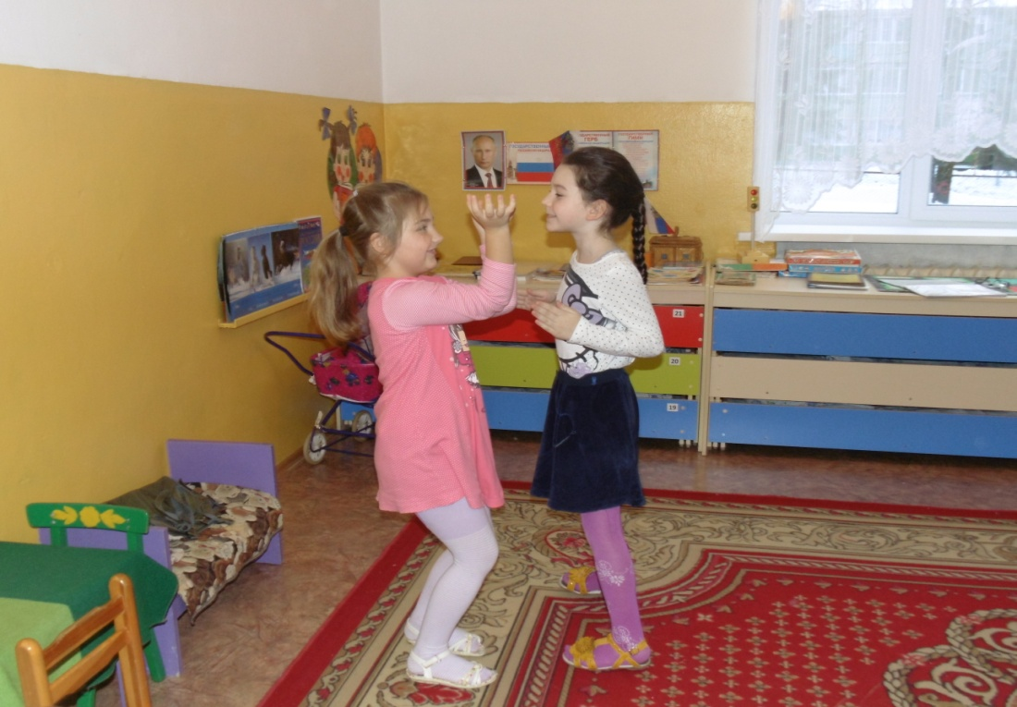

Занятия театрализованной деятельностью не только вводят детей в мир прекрасного, но и пробуждают способности к состраданию и сопереживанию, активизируют речь, мышление и познавательный интерес, а главное – раскрепощают его творческие возможности и помогают психологической адаптации ребенка в коллективе.
Подготовила: учитель –логопед Князева Т.А.

